Chapitre 1 : Génétique animale et sélection

INTRODUCTION

La génétique signifie « la science de l’hérédité ». C’est la science qui étudie la transmission des caractères d’une génération à l’autre (des parents vers les enfants).

C’est une discipline qui évolue encore.

Mendel (1865) a mis en évidence les lois de la génétique. Il a principalement fait les lois par rapport à un accouplement. Elles sont toujours valables aujourd’hui mais on les a impliqués maintenant aux populations. Ces lois ont été remises au jour en 1900 et ont été réellement utilisés.

L’équipe ARDY WEINBERG (1908) a créé des lois en fonction d’une population. Principalement des lois mono géniques. (Génétique des populations TD 1)

Un américain LUSH (1937) a proposé des lois d’hérédité par rapport à la population mais sur des caractères polygéniques. (Génétique quantitative TD 2)

Début des biotechnologies, biologie moléculaire (1970) qui ont donné la génétique moléculaire. A partir d’un fragment d’ADN prélevé sur les tissus, on est capable de déterminer la présence de caractères avec une précision suffisante. (Génomique)

On a l’épigénétique (2005) qui apparait. C’est une discipline qui met en cause les conditions de l’environnement quant au déclenchement ou non de l’expression du gène bien qu’il soit présent dans les gènes. Cela peut être des caractères transmissibles à la descendance. On a des adduits (Espèce chimique AB dont chaque entité moléculaire est formée par combinaison directe de deux entités moléculaires distinctes A et B)

1. Génétique des populations : concepts et éléments de base

*INTRO :*

Une population d’un point de vue génétique, c’est le phénomène de reproduction avec une probabilité non nulle de se reproduire ensemble. Ils doivent donc appartenir à la même espèce. De la même façon, lorsqu’on regarde les animaux d’une même espèce, s’ils ne sont pas au même endroit, il n’y a pas de reproduction donc on a deux populations différentes.

Le gène est une unité d’information élémentaire qui sera héréditaire.

Le locus est l’emplacement du gène.

Les allèles correspondent à l’état d’expression du gène. Sachant qu’un gène peut avoir plusieurs états d’expression. Plus on a d’allèles, plus on a de polymorphisme. Si on a deux allèle identiques on parle d’individus homozygotes, si on a deux allèles différents au même locus on parle d’hétérozygotes.

Phénotype : l’aspect de l’animal extérieur (couleur, expression de protéines…), ce qui est visible.

Génotype : objet de recherche du généticien. Quand on l’a, on peut connaitre la descendance.

1. Constitution génétique et loi de Hardy Weinberg
2. Description population

A chaque génétique correspond un phénotype.

Un gène est déterminé par deux allèles R, B on a donc plusieurs génotypes possibles pour ces deux allèles RR, RB, BB or cela n’est pas visible. Cependant le phénotype est lui visible, RR => rouge (900), RB => rouan (450), BB => bleu (150).

La fréquence génotypique est la fréquence des individus dans la population (ex : animaux rouge dans la population : 900/1500 = 0,6)

La fréquence génique est la fréquence de l’allèle (ex : fréquence allèle R

$$f\left(R\right)=\frac{2×900+450}{2×1500} =0,75$$

La fréquence de l’allèle est la fréquence de l’homozygote + la moitié de la somme de la fréquence des hétérozygotes.

$$f\left(allèle\right)=f\left(homozygotes\right)+ \frac{1}{2} \sum{f (hétérozygotes)}$$

Ex : $f\left(R\right)=0,6+ \frac{1}{2} 0,3=0,75$

1. Loi de Hardy Weinberg

Dans une population de grande taille non soumise à mutation, ni à migration ni à sélection, à ce moment là les fréquences génique se déduisent des fréquences génotypiques si panmixie.

Panmixie : accouplement effectué au hasard.

Ex : Dans une population on a un gène A avec deux allèle A1 et A2 avec f(A1) = p et f(A2) = q

|  |  |  |
| --- | --- | --- |
| Femelle/mâle | A1p | A2p |
| A1p | A1A1p² | A1A2pq |
| A2q | A1A2PQ | A2A2q² |

p² + 2pq + q² = 1 d’où p+q = 1

F(A1) = p² + ½ 2pq = p² + pq = p(p+q) = p

1. Facteurs de variation de la fréquence des gènes
2. La sélection

Il y a sélection lorsque que selon leur génotype, les individus

* N’ont pas la même probabilité de devenir reproducteur (ceux qui ont accès à la reproduction sont ceux avec la meilleur qualité viande, taille…)
* N’ont pas la même espérance de taille de descendance

L’insémination artificielle est une technique pour améliorer la descendance. De plus elle devient plus importante (en taille).

* *Sélection complète*

C’est quand on cherche à éliminer un génotype complètement dans une population (ex : anomalie létale comme la fente palatine, sorte de bec de lièvre qui donne un mélange entre voie digestive et voie respiratoire ou encore le gène de sensibilité à l’halothane qui se traduit par des mortalités importantes dues au stress chez les porcs possédant le gène hal/ hal)

Chez les vaches, on a par exemple séparé la prim’holstein de la red’holstein vis-à-vis de la couleur. Et en fonction de la couleur de celle-ci, on a par exemple eu des croissements avec l’abondance pour avoir de meilleures performances laitières et garder la couleur rouge.

La sélection est extrêmement efficace avec q = f(t)

Pour diminuer par deux la fréquence initiale, on cherche qt = ½ q0 et t = 1/q0

En partant de q0 = 0,5, il nous faut deux générations pour arriver à 0,25.

* *Sélection directionnelle*

On cherche à favoriser l’homozygote en fixant un allèle.

F(A1) = 1, on a 100 % de A1A1

On peut également chercher la sur-dominance (on cherche à avoir des hétérozygotes). Pour ceci, il faut éviter la fixation des allèles et maintenir la variabilité génétique.

1. Système d’accouplement

On décrit les règles d’appariement entre un mâle et une femelle.

Panmixie => accouplement au hasard car p² + 2pq + q²

Homogamie => On a aussi des animaux qui se choisissent et qui se ressemblent, ce sont :

A1A1 * A1A1🡪 A1A1 : p²+ ½ pq p² + Cpq

A2A2 * A2A2 🡪 A1A2 : pq 2pq (1-C)

A1A2 * A1A2 🡪 A2A2 : q² + ½ pq q² + Cpq

$$f\left(A1\right)=p^{2}+Cpq+ \frac{1}{2} 2pq\left(1-C\right)=p²+Cpq+pq-Cpq=p\left(p+q\right)=p$$

Hétérogamie => Les animaux qui se reproduisent et se ressemblent le moins

C’est AA*BB => f(AB) augmente et f(A) f(B) sont identiques.

1. Mutation

La mutation se traduit par une altération de la séquence d’ADN. Plus on a de nouveaux allèles, plus il est polymorphe.

A1 🡪(taux de mutation u) 🡪 A2

P

G0 = p0

G1 = f (A1) = p0 – upO

Gt = f (At) = p0 (1-u)t

Avec u = 10-6

Pt = ½ p0

T= (log ½) / (log(1-u)) = 700000 générations

1. Migration

* *Effet fréquence génique*

Cela désigne tous les transferts de reproducteurs d’une population à une autre. On s’intéresse à la population qui va migrer.

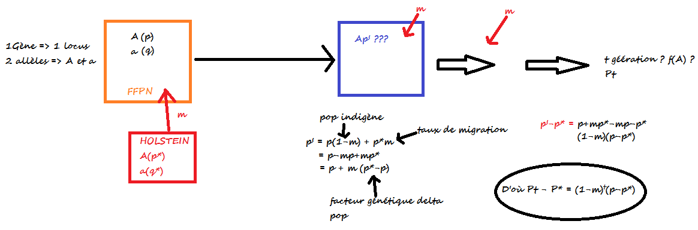

Au bout de combien de temps je divise par deux l’écart des fréquences des populations ?

$$\frac{Pt-P*}{P-P*}=\frac{1}{2}={(1-m)}^{t}$$

$$t= \frac{\log{1/2}}{\log{O,9}}=6,6$$

La migration est un outil efficace pour faire évoluer une fréquence génique bien plus que la sélection. Lorsqu’on a un allèle fixé, la population n’évolue donc pas, le croissement permet de bloquer cet allèle.

* *Effets fréquence Génotypique*

|  |  |  |
| --- | --- | --- |
|  | POP 1 | POP 2 |
| A | p | p+x |
| a | q | q-x |
| F(Aa) | 2pq | 2(p+x)(q-x) = 2pq + 2 qx – 2px-2*2 = 2 pq – 2x(p-q)-2x² |

$$f\left(Aa\right)=POP 1 + POP 2 = \frac{2pq+2pq-2x\left(p+q\right)-2x²}{2}=2pq-x\left(p-q\right)-x²$$

POP 1 * POP 2 :

|  |  |  |
| --- | --- | --- |
| Pop 2 \ Pop 1 | Ap | aq |
| A p+x | p(p+x) | q(p+x) |
| A q+x | p(q-x) | q(q-x) |

Hétérozygote

F(Aa)= pq – px + pq + qx = 2pq – x(p-q) ~~–x²~~  (le –x² a disparu)

Pour les descendants :

F(A) = p(p+x) + pq – (x(p-q))/2 = p² + px + pq – xp/2 + xq/2 (avec q = 1-p) = p² + px + p – p² - xp/2 + x/2 – x/p² = p - x/2

F(a) = q – x/2

A la population suivante :

F(Aa) = 2 (p + x/2)(q – x/2) = 2pq – x(p-q) - (x²/é)

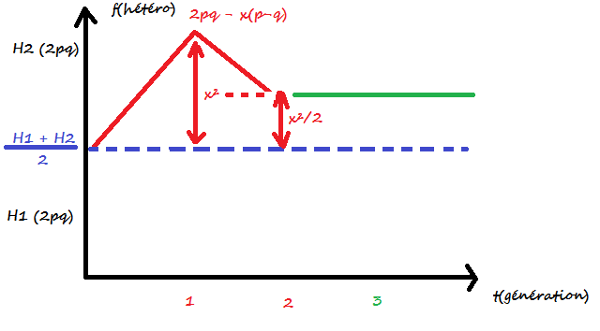

Plus la différence entre deux populations augmente, plus on a d’hétérozygotes

1. Taille de la population

C’est l’effectif des reproducteurs.

La dérive génique se traduit par une fluctuation aléatoire des gamètes. On a une fréquence qui tend vers 1 ou 0. Si on tend vers 1, elle a tendance à être fixé alors que si elle tend vers 0 elle disparaitra.

Ce phénomène a tendance à augmenter.

La consanguinité est la probabilité d’avoir deux allèles avec le même locus dans l’ensemble du génôme.

BILAN des 5 changements :

Migration et sélection permettent de faire évoluer rapidement la fréquence génotypique.

Système d’accouplement modifie les fréquences génotypiques mais pas le fréquence génique.

Dérive génique, consanguinité fait aboutir à la perte de variabilité et la fixation de certains caractères.

La mutation est la seule force créatrice de nouveauté et de diversité.

1. Transmission héréditaire
2. Généalogie

Cela correspond au pédigrée d’un individu, ensemble des interactions.

La généalogie fléchée permet de suivre la transmission de l’appareil héréditaire. Chaque individu n’apparait qu’une seule fois dans la généalogie. Toutes les flèches partent des parents et vont vers les enfants.

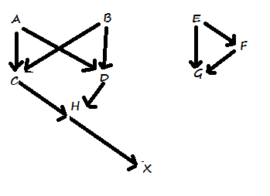

1. Consanguinité :

* Deux individus sont apparentés s’ils ont au moins un ancêtre commun
* Un individu est consanguin si ses parents sont apparentés entre eux

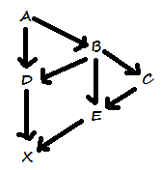Ceci est très rare. On a une probabilité transmission de deux même allèles provenant des ancêtres qui est identique au même locus.

* *Coefficient de consanguinité :*
* Nombre ancêtre commun
* Écrire chaine de parenté

|  |  |  |
| --- | --- | --- |
| Ancêtre commun | Chaines |  |
| A | DABE/DABCE | $${{\left(\frac{1}{2}\right)}^{4}(1+FA)/\left(\frac{1}{2}\right)}^{5}(1+FA)$$ |
| B | DBE/DBCE | ${\left(\frac{1}{2}\right)}^{3}(1+FB)$/ $(\frac{1}{2})^4(1+FB)$ |

$$F\left(x\right)= \sum_{i(chaine)}{{\left(\frac{1}{2}\right)}^{ni}(1+F(Ai))}$$

* *Coefficient de parenté*

C’est la probabilité de tirer à un même locus deux allèles identiques provenant d’un même ancêtre commun.

$$φ\left(x,y\right)=Fz$$

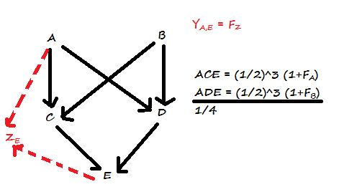

* *Conséquence consanguinité*

|  |  |  |  |
| --- | --- | --- | --- |
| AA | p² + Fpq | Augmentation (par rapport à Hardy Weinberg) | * Tare génétique |
| Aa | 2pq(1 - F) | Diminution (par rapport à Hardy Weinberg) |  |
| aa | Q² + Fpq | Augmentation (par rapport à Hardy Weinberg) | * Tare génétique |

*Conclusion :*

Génétique des populations :

* Je décris ma population (nombre individu, fréquence génique et fréquence génotypique
* On observe la sélection et la migration (et parfois consanguinité)
* Identifier la généalogie des candidats reproducteurs pour éviter les accouplements consanguins.

1. Génétique quantitative et théorie de la sélection

Ce sont les règles d’appariement sur un ensemble d’accouplement dans une population.

1. Bases théoriques de la génétique quantitative
2. Le déterminisme génétique des caractères quantitatifs

* *Quantitatif et qualitatif*

|  |  |  |
| --- | --- | --- |
|  | Qualitatif | Quantitatif |
| Caractère économique | Peu de valeur.  Cependant parfois important:   * gène mH (valorisation carcasse) * gène Bouruola (augmente prolificité des brebis) | Importante :   * Vitesse de croissance * Quantité de lait * Production d’oeuf |
| Mesure | NON | OUI, on mesure :   * La performance de production (nombre d’œuf, quantité de lait…) * De reproduction (taille portée |
| Variation | Discontinue (O/1)   * classe | Variable continue   * production laitière : toutes les valeurs entre 2500 et 15000 l |
| Milieu (équipement, logement, autres êtres vivants…) | Aucun |  |

* *Modèle polygénétique*

Caractère gouverné par un grand nombre de gènes : caractère quantitatif mais maintenant moins nombreux.

On va caractériser l’effet caractère polygénique par la valeur des interactions  et la valeur génétique additive :

G = A + I

G la valeur génotypique, A la valeur génétique additive et I la valeur des interactions.

Performance = A + I + M (M est l’influence du milieu)

* *Valeur phénotypique*

A = va leur génétique additive ou les effets moyen d’un gène. On appelle ceci la différence entre la valeur moyenne de la population et la valeur moyenne d’un individu ayant reçuce gène d’un de ses parents.

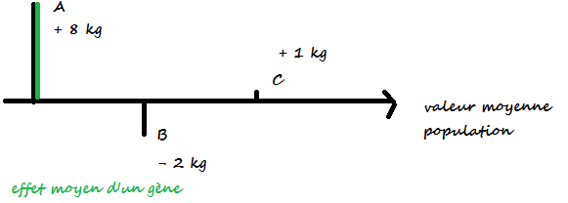

Aindividuelle = (Apère + Amère) / 2 + OG

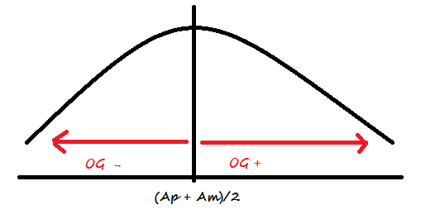

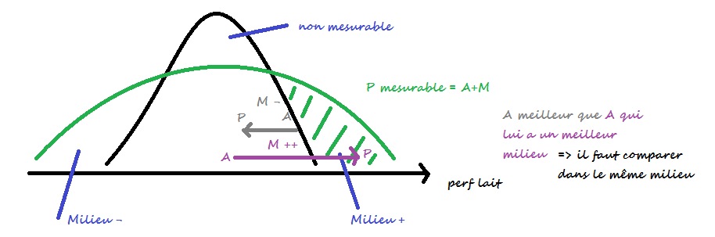

L’héritabilité

Elle est noté h² = variabilité génétique / variabilité phénotypique

H² = VAR A / VAR P = VAR A / (VAR A + VAR I + VAR M) avec A I et M indépendants.

O<h²<1

Si VAR A = 0 alors tous les individus sont génétiquement identiques, la sélection n’est donc pas efficace.

Si h² = 1 alors la variabilité ou la variance de A = variance phénotypique. Cela signifie que l’on n’a pas d’effets du milieu 🡪 cas impossible

Plus l’héritabilité du caractère est élevé plus sélection est efficace

*Le choix des reproducteurs :*

Si héritabilité est faible : plus l’erreur sur le choix des reproducteurs est importante.

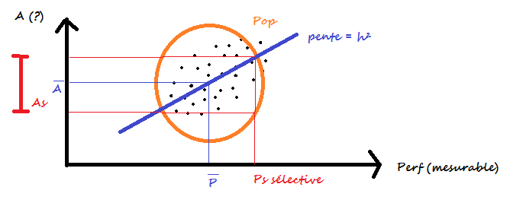

Plus la dispersion est important, moins le choix sera précis (ex schéma du dessus). Si on a un ovale et donc une dispersion moins importante, c’est plus précis.

R traduit le coefficient de détermination, d’où manière dont A et P sont liés, soit R (A, P) = (h²)^1/2

Si la pente de h² est parallèle à celle de Perf mesurable alors on a quelque chose de peu précis. Alors que si on a une pente importante, c’est plus précis.

L’héritabilité renseigne sur le choix des reproducteurs

On a 3 catégorie de distinguées :

* Forte héritabilité : h > 0,4 🡪 caractère en rapport avec la composition des produits (lié au % de gras, taux de viande maigre, rendement…). Caractère facile à sélectionner
* Héritabilité moyenne : 0,20 < h < 0,4 🡪 caractères qui correspondent à des quantités de produit (quantité laitière, GMQ, indice de consommation…). Caractère moyennement facile à sélectionner.
* Héritabilité faible : > 0,2 🡪 caractères liés à la reproduction (fertilité, prolificité, fécondité, condition de vêlage…). Caractère difficile à sélectionner => l’effet milieu est plus important que la génétique. On met en place des conditions identiques pour tout le monde pour vraiment pouvoir sélectionner les animaux dans cette catégorie

Pour augmenter la fécondité d’un troupeau => augmenter les valeurs d’interactions => utiliser le croissement.

L’héritabilité est susceptible d’évoluer dans le temps (les races évoluent et ne sont pas fixés) et dans l’espace.

Si on a V(A) qui diminue alors h² diminue => cela arrive quand on a une population sélectionné, on peut avoir par exemple un régime de consanguinité.

*Causes non génétique :*

Si var M augmente alors h² diminue et inversement var M diminue alors que h augmente. On cherche donc à diminuer la variabilité de M. On crée un milieu homogène = station de contrôle individuel (SCI)

*Intérêts h²/pop*

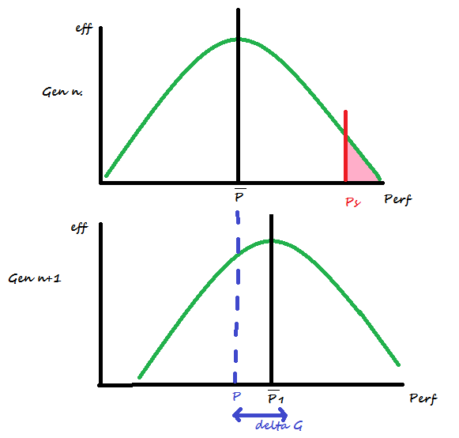

$$∆Ga= \frac{∆G}{T}= \frac{i ×r × σA}{T}$$

Avec R : précision de la sélection, i : intensité de sélection (repro select/repro total)

1. Les paramètres du delta G

(Insémination artificielle) Père Mère (voies femelles, éleveur assure renouvellement du

Fils Fille troupeau)

* *σA*

La variabilité diminue quand delta G augmente.

On a une mauvaise orientation de sélection et une population consanguine qui induit une diminution de σ

Le croissement permet d’augmenter la σA

Parfois il est intéressant de sélectionner des reproducteurs moins performants mais intéressant d’un point de vue généalogique => diversification.

* *R (coefficient de colération)*

Permet de mesurer l’importance de l’erreur par rapport à l’estimation de A

R² = CD

On a trois paramètres :

* Méthode de sélection
* Information disponible
* Valeur de l’héritabilité

On a différents types de sélection :

* Individuel : sélectionne en fonction du candidat
* Ascendance : prise en compte de la valeur des parents
* Collatéraux : prise en compte des performances des frères et sœurs
* Descendance : reproduire les candidats reproducteurs et estimation des performances à partir de ses descendants.
* I (indice de sévérité de sélection)

Paramètre mesurant la sévérité dans l’élimination des reproducteurs

* Choix sévère : i augmente car il y a beaucoup de reproducteurs éliminés
* Choix peu sévère : i diminue car on élimine très peu de candidats reproducteurs

Le taux de sélection P correspond à la population sélectionné. Si P est facile mesurer mais n’est pas mesurable directement, on l’obtient grâce à des abaques à partir de P.

A partir de P mesurable on a i.

I augmente quand P diminue.

$$P= \frac{Besoins reproducteurs}{Candidats disponibles}$$

P est variable selon l’espèce, le sexe et le mode de reproduction.

Au niveau des espèces :

* Taux de renouvellement (plus le taux de renouvellement est élevé, plus on diminue l’intensité de sélection => besoin de candidat élevé)
* Rythme de reproduction (nombre de mise bas par an)
* Prolificité

En règle générale, on a une différence en fonction des mâles et des femelles. Les besoins en mâles sont inférieurs aux besoins en femelle => toute les femelles ont accès à la reproduction.

Mode de reproduction : il y a-t-il des différences entre monte naturelle et insémination artificielle ?

* Insémination : 300 veaux par semaines susceptibles (par éjaculat) => moins de besoin en mâles
* Monte naturelle : 50 par an

Méthode de sélection :

* Selon ascendance : sélection peu couteuse, facile à mettre en œuvre mais peu fiable sauf pour des caractères à forte héritabilité
* Selon les individus : sélection sur les propres performances et on estime la valeur génétique.
* Selon la descendance : coûte cher, très précise et a la conséquence d’augmenter l’intervalle de génération. Si on ne connait pas la valeur d’un individu, on évalue ses descendants ou encore quelque chose qu’on ne voit pas sauf à sa mort.
* 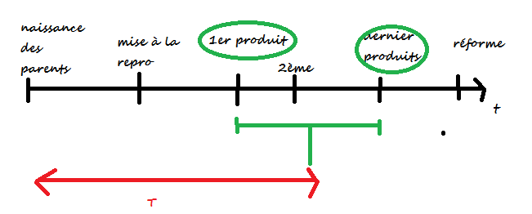Collatéraux : on observe frères sœurs…
* *T = nouvelle génération*

Age moyen des parents la naissance moyenne de leurs produits.

On peut se repérer à l’âge de la puberté (âge à la reproduction)

La carrière reproductive est quand on prend les premiers et derniers produits. On prend les produits qui seront réellement utiles à la reproduction pour T.

Ex : cochette **carrière reproductive**

Naissance 🡪 mise à reproduction (6 mois)🡪1 produits (10 mois)🡪…3 produits 🡪 9 produits

On regarde perf carcasse et après choix

**Génétique utile (10 à 14 mois)**

**T = (10 + 18)/2 = 14 mois**

Ex : génisse laitière **carrière reproductive**

Naissance 🡪 mise à reproduction (18 mois)🡪1 produits (2,5 ans)🡪2 produits 🡪 … 4 produits 🡪 …

**Génétique utile**

**T = (5,5 + 3,5) / 2 = 4,5 ans**

Ici on prend au deuxième produit car on ne connait pas la lactation pour la naissance du premier produit.

Femelle :

1er V 2,5

2ème V 3,5

3ème V 4,5

4ème V 5,5

5ème V 6,5

* Mère 🡪 fille : On regarde tout car on a besoin de femelle de renouvellement même avant de connaitre la première lactation

T = (2,5 + 6,5) /2 = 4,5 ans

* Mère 🡪 fils : on regarde à partir de la deuxième lactation

T = (2,5 + 6,5) / 2 = 5,5 ans

Mâle :

Mise reproduction 18 mois

1er produit 2,5 ans

Mise reproduction fille

1ère MB fille 5ans

1ère lactation 6 à 7 ans

IA 7,5 ans

3ème utilisation IA 10,5 ans

* Père fils ou fille

T = (4,5 + 5,5 + 9 + 9) / 2

Facteur de variation

* espèce (caprin = 3-6 ans ; porcin = 1,5 à 3 ans ; volaille = -1 ans ; équin = 10-15 ans). Cela est lié aux caractères biologiques (rythme de reproduction, durée de gestation…)
* durée d’utilisation des reproducteurs, plus elle est longue, plus la carrière reproductive est longue, plus T augmente
* méthode de sélection (sur ascendance 🡪 0 influence sur T ; individuelle 🡪 0 influence sur T ; sur collatéraux 🡪 augmentation de T légère ; sur descendance 🡪 T augmente considérément)

**CONCLUSION :**

$$∆G= \frac{i R σa}{T}$$

Paramètres indépendants. R et i sont liés sur la voie des mâles. Sur la voie des femelles i et T sont liés.

Les principes de la sélection

1. Démarche

Quand il y a un plan de sélection mis en place, on a tous les acteurs autour d’une table : producteurs, consommateurs, sélectionneurs… 🡪 quels sont les objectifs globaux de la sélection (rendements principalement).

Les objectifs globaux sont traduits sous forme d’objectifs de sélection (carcasse) avec des critères de sélection. Enfin on va mesurer les caractères mesurés sur la population.

Exemple : engraisseur porc.

Ses objectifs c’est

Marge brute/Porc charcutier avec la marge brute = Produits – charge

On regarde : engraissement / prix du porcelet / valeur carcasse / qualité de viande.

On a une action réelle sur :

* l’engraissement grâce à l’IC (l’indice de consommation) et le GMQ (gain moyen quotidien)
* la valeur de la carcasse avec l’épaisseur du lard (facile à sélectionner), le taux de viande maigre, le poids du jambon et morceaux nobles
* la qualité IQV de la viande avec le pH, la rhéologie (aptitude à retenir l’eau)

**Sélection individuelle** / **sélection collatéraux**

On a la capacité de mesurer :

* pour l’engraissement, les males seront dans des stations de contrôle individuel => toute différence au niveau de poids seront du à la génétique : IC on la pèse au début puis à un certain nombre de jour plus tard et on a IC et GMQ final. Pour les femelles tout se passe dans l’élevage, on cherche l’âge de la femelle à 100 kg 🡪 renseigne sur le GMQ. Pour avoir IC, on sait que IC/GMQ = -0,7
* pour valeur carcasse : caractérisation de la population

QL / MP : + 0,8 (critère fortement lié positivement)

Alors que QL / Taux Protéique : -0,4 (rendement fromager)

QCM : nutrition

Génétique : question TD + question de synthèse cours